# 计算机基础知识

## 数制：

十进制 0-9

二进制 0,1

八进制 0-7

十六进制 0-9 A B C D E F

## 进制转换：

十进制 ——> 二进制：整数部分除以2取余直至商为0；小数部分乘以2取整直至小数部分为0 或达到所需精度为止

十进制 ——> 八进制：整数部分除以8，小数部分乘以8

十进制 ——> 十六进制：整数部分除以16，小数部分乘以16

## 计算机中的数据单位：

位（bit）：计算机存储数据的最小单元（0,1）

字节（Byte）：处理数据的基本单位（8bit/Byte）

字长：CPU 一次处理数据的二进制位数，即我们所说的32位，64位CPU

常用： Byte -> KB -> MB -> GB -> TB -> PB

1Byte = 8bit

1KB = 1024Byte

1MB = 1024 KB

1GB = 1024 MB

1TB = 1024 GB

1PB = 1024 TB

1EB = 1024 PB

1ZB = 1024 EB

1YB = 1024 ZB

1BB = 1024 YB

1NB =1024 BB

1DB =1024 NB

1CB =1024DB

1XB =1024CB

## 编码

原码：符号位加上真值的绝对值， 即用第一位表示符号， 其余位表示值

反码：正数的反码是其本身；负数的反码是在其原码的基础上， 符号位不变，其余各个位取反

补码：正数的补码就是其本身；负数的补码是在其原码的基础上， 符号位不变， 其余各位取反， 最后+1。 (即在反码的基础上+1)

## CPU

中央处理器CPU：运算器+控制器

从存储器取出指令，放入CPU内部的指令寄存器，指令译码器并对指令译码，微操作控制电路把指令分解成一系列的微操作，然后发出各种控制命令，执行微操作系列，从而完成一条指令的执行。

CPU主要性能指标：

1，主频 / 外频 （主频 = 外频 x 倍频 ，即CPU工作频率）

2，数据总线宽度

3，地址总线宽度

4，工作电压

5，高速缓存

1. 运算速度

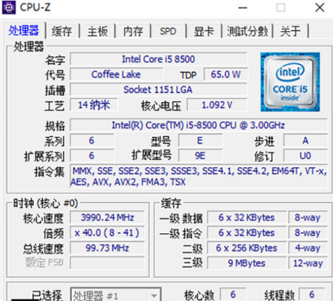

## 内存

内存是计算机中重要的部件之一，它是与CPU进行沟通的桥梁。计算机中所有程序的运行都是在内存中进行的，因此内存的性能对计算机的影响非常大。内存(Memory)也被称为内存储器和主存储器，其作用是用于暂时存放CPU中的运算数据，以及与硬盘等外部存储器交换的数据。只要计算机在运行中，CPU就会把需要运算的数据调到内存中进行运算，当运算完成后CPU再将结果传送出来，内存的运行也决定了计算机的稳定运行。 内存是由内存芯片、电路板、金手指等部分组成的。

注意！！！笔记本内存条和台式机内存条是不同的

DDR1 DDR2 DDR3 DDR4

DDR3 1666

## 硬盘

硬盘是计算机最为重要的存储设备，存放着用户所有的数据信息，这些数据的价值远远高于硬盘本身，同时硬盘又是计算机的主要组成部分，其性能的好坏直接影响计算机的运行速度和用户的操作体验。

硬盘按照其工作形式的不同分为两种，机械硬盘HDD（Hard Disk Drive）和固态硬盘SSD（Solid State Drive）。机械硬盘即传统的普通硬盘，主要由盘片、盘片转轴、磁头组件、磁头驱动机构、控制电路组成。固态硬盘类似于U盘技术，全电子结构，没有机械运动部件，采用集成电路存储技术，由控制单元和存储单元组成。

买硬盘，选固态。

SSD+HDD